Table of Contents

Analyse des déterminants de l’éducation au Nigeria
Auteurs : Kadidja GUEBEDIANG A NKEN & Tresor RIRADJIM NGARMOUNDOU
Classe : ISE1-CL
Encadrant : Aboubacar HEMA, Research Scientist
Année académique : 2025-2026

Introduction
L’éducation est reconnue comme un levier essentiel du développement humain et économique. Au Nigeria, pays le plus peuplé d’Afrique avec plus de 200 millions d’habitants, les défis éducatifs sont immenses : environ 10,5 millions d’enfants non scolarisés (UNICEF, 2022), de fortes disparités régionales et de genre, et un système scolaire sous pression démographique. Ce rapport mobilise les données de la quatrième vague de l’enquête Nigeria General Household Survey (2018-2019) pour :
- décrire la structure éducative de la population ;
- mesurer l’effet du sexe sur le niveau d’instruction ;
- analyser les écarts entre générations ;
- évaluer la scolarisation des enfants selon la zone de résidence ;
- identifier les États les plus touchés par l’analphabétisme.
L’objectif est de fournir des éléments factuels pour orienter les politiques publiques vers une réduction des inégalités éducatives.

Préparation des données

Distribution du niveau d’éducation
Tableau 1 : Distribution pondérée du niveau d'éducation
Niveau d'éducation | Effectif pondéré | Proportion
Aucun | 30 412 564 | 23.7%
Education adulte | 113 824 | 0.1%
Primaire | 39 253 104 | 30.6%
Religieux | 11 329 513 | 8.8%
Secondaire | 36 455 312 | 28.5%
Tertiaire | 10 562 585 | 8.2%
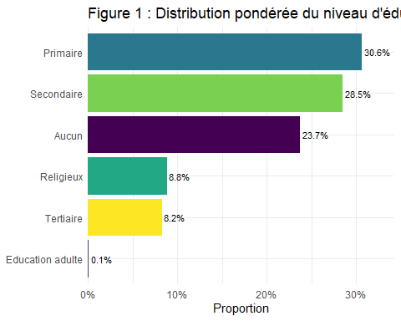
Interprétation :
La population se concentre majoritairement dans les niveaux “Aucun” (23,7 %) et “Primaire” (30,6 %). Le secondaire concerne plus du quart des individus (28,5 %), tandis que le tertiaire reste faible (8,2 %). Cette structure est typique d’un pays en développement où l’accès à l’éducation de base s’est élargi, mais où les niveaux supérieurs restent un privilège.

Inégalités de genre dans l’éducation
Tableau 2 : Effectifs pondérés par sexe et niveau d'éducation
Sexe | Aucun | Education adulte | Primaire | Religieux | Secondaire | Tertiaire
1. MALE | 317 794 | 7 351 | 536 548 | 114 828 | 1 330 001 | 716 973
2. FEMALE | 893 578 | 6 023 | 922 752 | 301 203 | 1 317 912 | 477 469
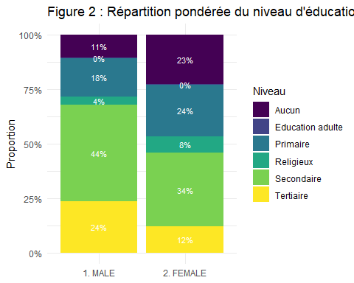
Résultats statistiques
- Chi² de Pearson (pondéré) : 8.6, p‑value = 7.30006e-08
- V de Cramer : 0.24 (association modérée)
Interprétation :
La différence est significative d’après notre test statistique : le niveau d’éducation dépend du sexe. Les femmes sont surreprésentées dans la catégorie “Aucun” (23 %) comparativement aux hommes (11 %) et sous-représentées dans le secondaire et le tertiaire. Ce déséquilibre pour refléter des normes culturelles, des mariages précoces et des charges domestiques qui limitent la scolarisation des filles, surtout après le primaire.

Effet de l’âge sur le niveau d’éducation
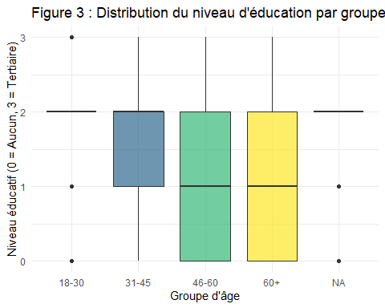
Tableau 3 : Test de Kruskal-Wallis (âge vs éducation)
.y. | n | statistic | df | p | method
educ_num | 1,371 | 90.94198 | 3 | 0.000000000000000000137 | Kruskal-Wallis
Tableau 4 : Comparaisons par paires (test de Dunn, Bonferroni)
group1 | group2 | p.adj
18-30 | 31-45 | 0.00029502292743464615232
18-30 | 46-60 | 0.00000002731570637452535
18-30 | 60+ | 0.00000000000000004337145
31-45 | 46-60 | 0.13772210525210998310897
31-45 | 60+ | 0.00000074014201616512639
46-60 | 60+ | 0.01767003586852711541355
Résultats :
Le test de Kruskal-Wallis rejette l’égalité des distributions (p < 10^-18). Toutes les comparaisons deux à deux sont significatives (p.adj < 0,001). Les jeunes (18-30 ans) ont un niveau médian plus élevé que les 31-45 ans, eux-mêmes plus éduqués que les 46-60 ans, et ainsi de suite.
Interprétation :
On observe une nette amélioration intergénérationnelle de l’éducation, traduisant les efforts du Nigeria pour étendre l’accès à l’école depuis les années 2000 (programme UBE – Universal Basic Education). Les générations nées après 1990 bénéficient d’une offre scolaire plus dense. Toutefois, le niveau reste faible en valeur absolue, avec une médiane toujours proche du primaire chez les moins de 30 ans.

Scolarisation des enfants (6-17 ans) selon la zone
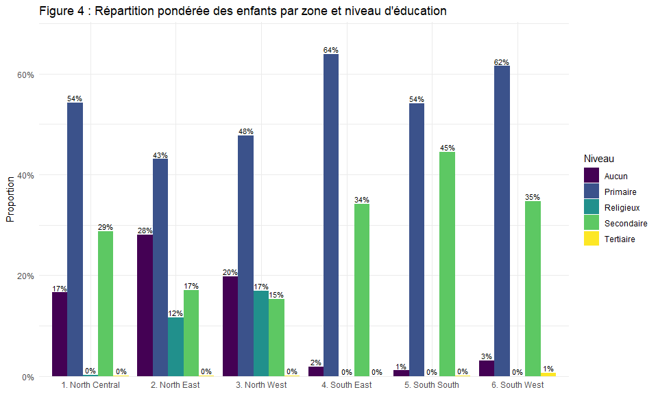
Tableau 5 : Proportions pondérées par zone (enfants 6-17 ans)
Zone | Aucun | Primaire | Religieux | Secondaire | Tertiaire
1. North Central | 0.166 | 0.543 | 0.002 | 0.288 | 0.001
2. North East | 0.281 | 0.431 | 0.116 | 0.171 | 0.001
3. North West | 0.198 | 0.478 | 0.170 | 0.153 | 0.001
4. South East | 0.019 | 0.639 | 0.000 | 0.342 | 0.000
5. South South | 0.011 | 0.542 | 0.000 | 0.446 | 0.001
6. South West | 0.031 | 0.616 | 0.000 | 0.347 | 0.007
Résultats :
Le test du Chi² pondéré est très significatif (p = 1.731489e-172). Les écarts sont frappants : en zone rurale, les enfants sans éducation ou au seul primaire sont nettement surreprésentés par rapport à la zone urbaine.
Interprétation :
Ces disparités territoriales illustrent la fracture éducative entre villes et campagnes. Les zones rurales souffrent d’un manque d’infrastructures, d’une pauvreté plus élevée qui pousse au travail des enfants et d’une offre scolaire limitée au primaire. Les politiques de construction d’écoles et de cantines scolaires doivent cibler en priorité ces zones.

Disparités régionales : l’analphabétisme par État
Tableau 6 : États les plus touchés par l'absence d'éducation (pondéré)
État | Taux sans éducation (pondéré)
32. Rivers | 1.000
36. Zamfara | 1.000
24. Lagos | 0.982
10. Delta | 0.977
6. Bayelsa | 0.970
4. Anambra | 0.966
16. Imo | 0.959
3. Akwa Ibom | 0.948
13. Ekiti | 0.945
37. FCT | 0.942
Interprétation :
Deux Etats atteignent 100 % de personnes sans éducation : il s’agit de Rivers er Zamfara. Lagos (98,2%), Delta (97,7 %), et Bayelsa ( 97%). Ces régions du Nord-Est sont confrontées à l’insécurité (Boko Haram), à une pauvreté extrême et à un faible taux de scolarisation, surtout des filles.

Synthèse des tests statistiques
Tableau 7 : Récapitulatif des tests d'indépendance
Relation | Test | Statistique | p.value
Sexe ~ Éducation | Chi² pondéré (svychisq) | 8.60 | 7.30006e-08
Âge ~ Éducation | Kruskal-Wallis | 90.94 | 1.37e-19
Zone ~ Éducation (enfants) | Chi² pondéré (svychisq) | 51.99 | 1.731489e-172

Discussion et limites
Les résultats confirment l’existence de fortes inégalités éducatives au Nigeria, structurées par le genre, l’âge et le lieu de résidence. L’effet générationnel est encourageant, mais il masque des disparités géographiques profondes. Plusieurs limites doivent être soulignées :
- Variable d’éducation auto-déclarée : possible biais de déclaration (surestimation).
- Absence de données sur la qualité : le niveau atteint ne dit rien sur les acquis réels.
- Coupe transversale : impossible d’établir des relations causales.
- Test de Kruskal-Wallis : appliqué sur données brutes faute d’équivalent pondéré standard dans R.
Malgré ces réserves, l’analyse fournit un diagnostic robuste des déséquilibres actuels.

Conclusion et recommandations
Cette analyse confirme :
- Des inégalités éducatives persistantes
- Un effet du genre
- Une amélioration générationnelle
- Des disparités territoriales
Recommandations :
- Renforcer l’offre scolaire en milieu rural
- Promouvoir la scolarisation des filles
- Investir dans les infrastructures éducatives
- Mettre en place des programmes d’alphabétisation

